1. Краткий инвестиционный меморандум
Сегодня люди всё больше стремятся к обладанию красивой внешностью. Это становится большим стимулом для открытия новых салонов красоты. С точки зрения востребованности, салонный бизнес отличается высокой перспективностью. Бизнес-план открытия салона красоты указывает на возможность привлечения большого количества клиентов при соблюдении некоторых условий профессионального менеджмента.
Цель проекта: получение прибыли за счет предоставления населению бьюти-услуг.
Основные факторы успеха салона красоты:
- Стабильно увеличивающееся стремление россиян к западным меркам красоты.
- Совершенствованием сервиса.
- Увеличение количества услуг
- Рост количества клиентов мужского пола (1/4 часть посетителей салонов — мужчины).
- Возможность привлечения специалистов высокого класса, обучение в лучших зарубежных мастерских.
- Понимание разницы между домашним уходом и профессиональными косметологическими процедурами в салоне.
Сумма первоначальных инвестиций составляет 945 000 рублей.
Точка безубыточности достигается на второй месяц работы.
Срок окупаемости составляет 10 месяцев.
Средняя ежемесячная прибыль 1-ого года реализации проекта 127 600 руб.

2. Описание бизнеса, продукта или услуги
Салонный бизнес — быстрорастущее направление.
Начинающий бизнесмен должен знать, что в только что открытом салоне не нужно сразу же предлагать посетителям все возможные услуги. Такие нововведения внедряются постепенно. Нужно уметь каждый раз радовать клиентов новыми услугами. Если внедрять всё сразу, то, во-первых, будет трудно разобраться, какие услуги пользуются большим спросом, а во-вторых, можно просто ввести в замешательство посетителей.
Данный салон находится в спальном районе, в шаговой доступности от домов. Его удобно посещать как после работы, так и в выходные. В помещении уютная, теплая атмосфера. Салон красоты входит в эконом-сегмент и имеет сравнительно низкие инвестиции и быструю окупаемость. Средний чек такого салона 700-900 руб. Он имеет большой поток клиентов и не подвержен экономическим кризисам.
Виды услуг:
- Парикмахерские услуги: окрашивание, мелирование, наращивание, выпрямление волос, разнообразные прически и укладки, уход за волосами;
- Ногтевой сервис: маникюр, педикюр, покрытие гель-лаком, шелаком, наращивание ногтей;
- Депиляция тела воском, сахаром (шугаринг);
- Классический, расслабляющий, антицеллюлитный массаж;
- Татуаж лица, коррекция и покраска бровей и ресниц.
Для максимизации прибыли в салоне красоты осуществляется продажа сопутствующего товара:
- Средства по уходу за волосами;
- Средства по уходу за телом;
- Декоративная косметика.

3. Описание рынка сбыта
Рынок красоты в России ещё далек от насыщения. Спрос на бьюти-услуги продолжает расти, в настоящее время насыщенность рынка составляет не более 50%. Операторы рынка прогнозируют рост салонов красоты не менее 10% в год. Индустрия красоты выдерживает любой кризис. Быть ухоженным и привлекательным — ценность на все времена. В любой экономической ситуации услуги парикмахеров и косметологов будут востребованы. Даже в последний кризис 2014 года продолжали открываться салоны красоты. Главное — быть последовательным в ценовой политике и продумывать стратегию.
Целевая аудитория
Целевую аудиторию проекта можно разделить на две отдельные категории: потенциальная ЦА и реальная ЦА.
К потенциальной ЦА можно отнести всех людей, у которых возникает потребность посещать салон красоты от случая к случаю. Это могут быть люди любого возраста и пола со средним и ниже среднего уровнем достатка. Наибольшим спросом у потребителей пользуются услуги парикмахеров. Большинство же остальных услуг рассчитаны на женщин, возраст которых от 27 до 45 лет. Как правило, именно они более внимательно следят за своей внешностью и составляют основную долю потребителей и являются реальной ЦА салона.

4. Продажи и маркетинг
План раскрутки салона красоты состоит из нескольких этапов:
- Салон находится в спальном районе, таким образом, основной задачей является донести до жителей близлежащих домов информацию об открытии. Это можно сделать путём размещения рекламных плакатов на улицах (растяжки, ситилайты, баннеры). Данный способ позволяет сформировать постоянный поток посетителей.
- Для повышения лояльности клиентов к салону необходимо предоставлять постоянным посетителям скидки, дисконтные карты.
- Реклама в интернете. Сюда входит размещение баннеров на региональных сайтах, реклама в социальных сетях, создание собственного сайта. Данный этап может привлечь жителей других районов, но, для того, чтобы этот шаг был небесполезным, необходимо рекламировать какую-то конкурентную услугу (это может быть что-то необычное для других районов, либо услуга с более низкой стоимостью, чем у конкурентов).
- Реклама в местных глянцевых журналах.
- Выпуск красочных буклетов с примерами работ и ценами.
- В будние дни с 10:00 до 12:00 посетителям салона необходимо оказывать услуги по стрижке по сниженным ценам (студенты, пенсионеры, домохозяйки).
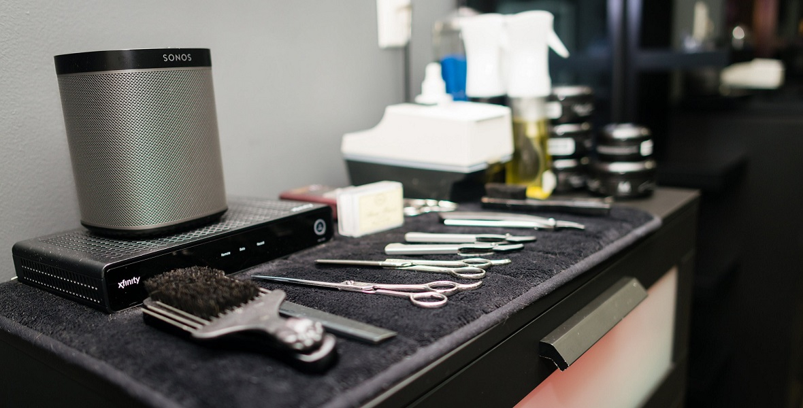

5. План производства
Основная цель проекта — открытие салона красоты и максимизация его прибыли.
1 этап
Обзор рынка недвижимости для подбора оптимального помещения.
Требования к помещению слона красоты:
- Расположение: спальный район;
- Площадь помещения — 70-100 м2;
- Отдельный вход с улицы или с торца;
- Желательно наличие парковки для 5 автомобилей и более;
- Предпочтительно первый этаж или полуцоколь с окнами. Подвальное помещение не рассматривается. Можно рассмотреть второй этаж с удобным и коротким лестничным маршем. Выше второго этажа рассматривать расположение салона не рекомендуется;
- Место на фасаде, выходящем на улицу, для расположения вывески обязательно, желательно также иметь место для размещения баннера.
2 этап
Оформление юридического лица.
Деятельность может осуществлять как физическое лицо — ИП, так и юридическое лицо — ООО.
Заключение СЭС.
Чтобы его получить, необходимо:
- Техническая документация на помещение;
- Ассортиментный перечень;
- Договор с организацией на вывоз мусора и волос;
- Договор на стирку пеньюаров, полотенец;
- Документы на стерилизаторы;
- Договор на проведение дезинсекции, дезинфекции, санитарный паспорт;
- Договор на обслуживание вытяжной системы вентиляции;
Кроме того, образец бизнес-плана салона красоты должен указывать на необходимость следующего перечня документов:
- Заключение на работу от пожарной инспекции;
- Разрешение на осуществление деятельности от администрации населенного пункта;
- Разрешение на осуществление торговли сопутствующими товарами (от администрации и СЭС);
- Договор с ЖУ на техническое обслуживание (электропроводка, водоснабжение и пр.);
- Договор с организацией на обслуживание кассового аппарата;
- Пакет кадровой документации;
3 этап
- Подбор персонала;
- Поиск поставщиков;
- Рекламная кампания;
- Ремонт помещения;
- Закупка необходимой мебели;
- Установка техники;
- Торжественное открытие;
- Рекламная кампания по плану годовых акций;
- Текущая работа салона красоты.

6. Организационная структура
Штатное расписание:
- директор — 1,
- администратор — 2,
- мастера — 8.
Общее количество работников — 11 человек.
Для открывающегося салона подбор сотрудников очень важен, ведь от него может зависеть весь бизнес. Проверка профессионализма мастеров должны проводиться только квалифицированным специалистом в данной сфере. Устное собеседование необходимо совмещать с практикой. На собеседовании с мастерами необходимо не только давать оценку их уровню и стажу работы, но и оценивать поведение, общительность, доброжелательность.
Способы поиска сотрудников: объявления, биржа занятости, учебные заведения, знакомые, интернет.
Владельцам салонов красоты рекомендуется чаще посещать мастер-классы и разнообразные конкурсы в учебных заведениях. На таких мероприятиях можно найти себе работника, наглядно оценив его креативность и профессионализм.
Способ расчета заработный платы мастеров — сдельный. Мастера получают 40% процентов от сделанной работы. Администраторы и директор получают фиксированный оклад.
Расчет заработной платы работников, руб.

 | 1 месяц | 2 месяц | 3 месяц | 4 месяц | 5 месяц | 6 месяц
Ногтевой сервис
Мастер 1 | 23 680 | 28 416 | 33 152 | 37 888 | 37 888 | 42 624
Мастер 2 | 20 720 | 24 864 | 29 008 | 37 296 | 33 152 | 33 152
Парикмахерские услуги
Мастер1 | 26 496 | 30 912 | 35 328 | 39 744 | 39 744 | 44 160
Мастер2 | 26 496 | 30 912 | 35 328 | 35 328 | 39 744 | 44 160
Мастер3 | 23 184 | 23 184 | 27 048 | 34 776 | 30 912 | 38 640
Мастер4 | 23 184 | 23 184 | 27 048 | 34 776 | 30 912 | 38 640
Косметология
Мастер1 | 24 552 | 24 552 | 40 920 | 40 920 | 49 104 | 40 920
Мастер2 | 23 808 | 22 320 | 37 200 | 37 200 | 46 500 | 37 200
Администратор, 2 чел. | 50 000 | 50 000 | 50 000 | 50 000 | 50 000 | 50 000
Директор | 30 000 | 30 000 | 30 000 | 30 000 | 30 000 | 30 000
Итого: | 272 120 | 288 344 | 345 032 | 377 928 | 387 956 | 399 496

 | 7 месяц | 8 месяц | 9 месяц | 10 месяц | 11 месяц | 12 месяц
Ногтевой сервис
Мастер 1 | 37 888 | 47 360 | 47 360 | 47 360 | 47 360 | 47 360
Мастер 2 | 37 296 | 41 440 | 41 440 | 41 440 | 41 440 | 41 440
Парикмахерские услуги
Мастер1 | 48 576 | 48 576 | 52 992 | 52 992 | 52 992 | 52 992
Мастер2 | 48 576 | 52 992 | 52 992 | 52 992 | 52 992 | 52 992
Мастер3 | 38 640 | 42 504 | 42 504 | 46 368 | 46 368 | 46 368
Мастер4 | 38 640 | 42 504 | 42 504 | 46 368 | 46 368 | 46 368
Косметология
Мастер1 | 49 104 | 57 288 | 65 472 | 73 656 | 73 656 | 73 656
Мастер2 | 46 500 | 55 800 | 63 240 | 70 680 | 70 680 | 70 680
Администратор, 2 чел. | 50 000 | 50 000 | 50 000 | 50 000 | 50 000 | 50 000
Директор | 30 000 | 30 000 | 30 000 | 30 000 | 30 000 | 30 000
Итого: | 425 220 | 468 464 | 488 504 | 511 856 | 511 856 | 511 856
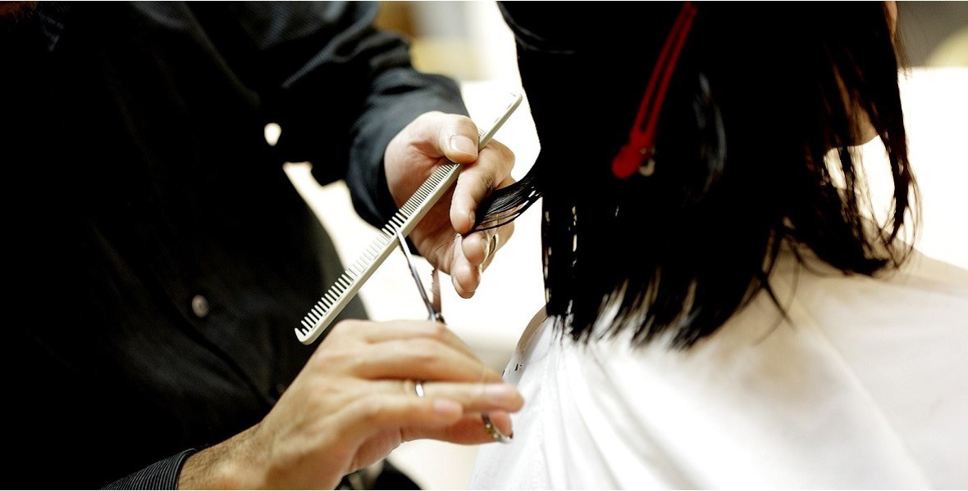

7. Финансовый план
Инвестиционные затраты на открытие данного бизнеса составляют 945 000 руб.
Затраты на организацию бизнеса, руб.
Регистрация юр. лица | 10 000
Оборудование и расходные материалы итого, в т.ч. | 400 000
Санитарно-эпидемиологическая документация | 35 000
Ремонт | 380 000
Маркетинговые расходы | 120 000
Итого | 945 000
План продаж 1-ого года реализации проекта, руб.
ВЫРУЧКА | 1 месяц работы |  |  | 2 месяц работы |  |  | 3 месяц работы
 | Кол-во клиентов (месяц) | Ср. стоим. услуги (руб.) | Итого | Кол-во клиентов (месяц) | Ср. стоим. услуги (руб.) | Итого | Кол-во клиентов (месяц) | Ср. стоим. услуги (руб.) | Итого
Ногтевой сервис итого, в т.ч. | 150 | 740 | 111 000 | 180 | 740 | 133 200 | 210 | 740 | 155 400
Мастер1 | 80 | 740 | 59 200 | 96 | 740 | 71 040 | 112 | 740 | 82 880
Мастер2 | 70 | 740 | 51 800 | 84 | 740 | 62 160 | 98 | 740 | 72 520
Парикмахерские услуги итого, в т.ч. | 360 | 690 | 248 400 | 392 | 690 | 270 480 | 452 | 690 | 311 880
Мастер1 | 96 | 690 | 66 240 | 112 | 690 | 77 280 | 128 | 690 | 88 320
Мастер2 | 96 | 690 | 66 240 | 112 | 690 | 77 280 | 128 | 690 | 88 320
Мастер3 | 84 | 690 | 57 960 | 84 | 690 | 57 960 | 98 | 690 | 67 620
Мастер4 | 84 | 690 | 57 960 | 84 | 690 | 57 960 | 98 | 690 | 67 620
Косметология итого, в т.ч. | 130 | 930 | 120 900 | 126 | 930 | 117 180 | 210 | 930 | 195 300
Мастер1 | 66 | 930 | 61 380 | 66 | 930 | 61 380 | 110 | 930 | 102 300
Мастер2 | 64 | 930 | 59 520 | 60 | 930 | 55 800 | 100 | 930 | 93 000
Продукция на продажу | - | - | 21 875 | - | - | 24 063 | - | - | 26 469
ИТОГО ВЫРУЧКА |  |  | 502 175 |  |  | 544 923 |  |  | 689 049

ВЫРУЧКА | 4 месяц работы |  |  | 5 месяц работы |  |  | 6 месяц работы
 | Кол-во клиентов (месяц) | Ср. стоим. услуги (руб.) | Итого | Кол-во клиентов (месяц) | Ср. стоим. услуги (руб.) | Итого | Кол-во клиентов (месяц) | Ср. стоим. услуги (руб.) | Итого
Ногтевой сервис итого, в т.ч. | 254 | 740 | 187 960 | 240 | 740 | 177 600 | 256 | 740 | 189 440
Мастер1 | 128 | 740 | 94 720 | 128 | 740 | 94 720 | 144 | 740 | 106 560
Мастер2 | 126 | 740 | 93 240 | 112 | 740 | 82 880 | 112 | 740 | 82 880
Парикмахерские услуги итого, в т.ч. | 524 | 690 | 361 560 | 512 | 690 | 353 280 | 600 | 690 | 414 000
Мастер1 | 144 | 690 | 99 360 | 144 | 690 | 99 360 | 160 | 690 | 110 400
Мастер2 | 128 | 690 | 88 320 | 144 | 690 | 99 360 | 160 | 690 | 110 400
Мастер3 | 126 | 690 | 86 940 | 112 | 690 | 77 280 | 140 | 690 | 96 600
Мастер4 | 126 | 690 | 86 940 | 112 | 690 | 77 280 | 140 | 690 | 96 600
Косметология итого, в т.ч. | 210 | 930 | 195 300 | 257 | 930 | 239 010 | 210 | 930 | 195 300
Мастер1 | 110 | 930 | 102 300 | 132 | 930 | 122 760 | 110 | 930 | 102 300
Мастер2 | 100 | 930 | 93 000 | 125 | 930 | 116 250 | 100 | 930 | 93 000
Продукция на продажу | - | - | 29 116 | - | - | 32 027 | - | - | 35 230
ИТОГО ВЫРУЧКА |  |  | 773 936 |  |  | 801 917 |  |  | 833 970
Расчёты плана продаж на 12 месяцев смотри в приложении.
Финансовый результат за первый год деятельности представлен в таблице. Средняя чистая прибыль за первый год работы составляет 127 600 руб.
Финансовый результат 1-ого года реализации проекта, руб.

 | 1 месяц | 2 месяц | 3 месяц | 4 месяц | 5 месяц | 6 месяц
Выручка | 502 175 | 544 923 | 689 049 | 773 936 | 801 917 | 833 970
(-) Ежемесячные затраты | 506 256 | 530 847 | 608 369 | 661 181 | 681 766 | 701 940
(=) Валовый доход | — 4 081 | 14 075 | 80 680 | 112 754 | 120 151 | 132 030
(-) Налоги УСН (15%) | — 612 | 2 111 | 12 102 | 16 913 | 18 023 | 19 804
(=) Чистая прибыль | — 3 469 | 11 964 | 68 578 | 95 841 | 102 128 | 112 225
(=) Чистая прибыль нарастающим итогом | — 3 469 | 8 495 | 77 073 | 172 914 | 275 042 | 387 268

 | 7 месяц | 8 месяц | 9 месяц | 10 месяц | 11 месяц | 12 месяц
Выручка | 901 803 | 1 013 788 | 1 068 151 | 1 131 220 | 1 136 378 | 1 142 052
(-) Ежемесячные затраты | 742 792 | 806 557 | 842 264 | 881 036 | 885 540 | 888 963
(=) Валовый доход | 159 011 | 207 231 | 225 887 | 250 184 | 250 838 | 253 089
(-) Налоги УСН (15%) | 23 852 | 31 085 | 33 883 | 37 528 | 37 626 | 37 963
(=) Чистая прибыль | 135 159 | 176 146 | 192 004 | 212 656 | 213 212 | 215 126
(=) Чистая прибыль нарастающим итогом | 522 427 | 698 573 | 890 577 | 1 103 233 | 1 316 445 | 1 531 571
При горизонте планирования 1 год можно выделить следующие экономические показатели:
Срок окупаемости составляет 10 месяцев;
Дисконтированный срок окупаемости — 10 месяцев;
Чистый дисконтированный доход — 386 800 руб.;
Индекс прибыльности — 1,41;
Внутренняя норма рентабельности — 41%.

8. Факторы риска
Все риски по данному проекту условно можно поделить на внутренние и внешние.
Основные внешние риски проекта:
- Повышение сырьевой себестоимости
Характеристика риска и способы реагирования:
Деятельность салона напрямую зависит от материалов и инструментов, которые закупаются у многочисленных производителей. Повышение цены одних поставщиков можно компенсировать сменой партнеров и переходом на другую косметическую марку. Мировой рынок предлагает большой выбор и диапазон цен.
- Изменение модных трендов, появление новых технологий и косметических методик
Характеристика риска и способы реагирования:
Риск может привести к устареванию базовых технологий и обострению необходимости закупки новых материалов, инструментов, привлечения более дорогих специалистов. Нивелируется постоянной поддержкой актуальности предложения за счет участия в выставках, форумах, мастер-классах. Это же позволит работать над построением имиджа салона.
Основные внутренние риски проекта:
- Текучка и низкий уровень компетенции персонала, недостаток профильных специалистов.
Характеристика риска и способы реагирования:
В сфере услуг именно профильный персонал и уровень сервиса является ключевым фактором привлечения клиентов. Чем ниже уровень профессионализма мастеров, тем ниже степень удовлетворенности клиентов (либо тем меньше их финансовая ёмкость).
Этот внутренний риск существенно увеличивает последствия внешнего риска конкурентной среды.
В целях удержания высокой планки доходности необходимо проводить регулярные курсы повышения квалификации для постоянного персонала, содержать полный штат специалистов, разрабатывать эффективную систему мотивации и контроля. Удержание высококлассных специалистов происходит с помощью систем внутренней лояльности.

